**Trần Văn Bảo**

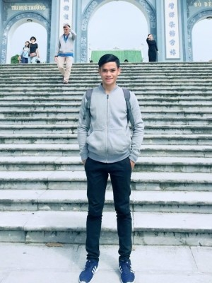Trình dược viên

**Ngày sinh:** 14/10/1994

**Giới tính:**  Nam

**Điện thoại:** 0164.30.30.930

**Email:**  DS.tr.vanbao@gmail.com

**Địa chỉ:** Thượng Quảng, Nam Đông, Thừa Thiên Huế

**MỤC TIÊU NGHỀ NGHIỆP**

* Cố gắng trong vòng 3 tháng sẽ nắm rõ được công việc được giao và có thể hoạt động độc lập.
* Cố gắng tạo dựng, mở rộng và phát triển các mối quan hệ để tạo điều kiện thuận lợi cho công việc về sau.
* Tham gia và tổ chức các hoạt động văn hóa thể dục thể thao trong công ty.

**HỌC VẤN**

|  |  |
| --- | --- |
| 01/09/2013 - 01/07/2018 | **Đại học Y Dược Huế**  Chuyên ngành: Dược học |
| **KINH NGHIỆM LÀM VIỆC** |  |
| 10/2015 | **Thực tập Dược Khoa 1**   * Công ty Dược Phẩm Medipharco- Tenamyd * Bệnh viện trường Đại Học Y Dược Huế * Trung tâm Kiểm Nghiệm Thừa Thiên Huế |
| 03/2018 | **Thực tập Dược Khoa 2**   * Công ty Dược Phẩm Medipharco- Tenamyd * Bệnh viện trường Đại Học Y Dược Huế |
| **HOẠT ĐỘNG** |  |
| 2015 - 2017 | **Đội ứng phó nhanh Trường Đại Học Y Dược Huế**  Tình nguyện viên  - Giúp đỡ nhà trường kịp thời phòng tránh và khắc phục hậu quả do thiên tai tại Bệnh viện và nhà trường. |
| 2016 - 2018 | **Đội tuyển bóng đá trường đại học Y Dược Huế**  Vận động viên  - Tham gia các giải đấu do Đại Học Huế tổ chức và các giải đấu trong trường. |
| 5/2015 | **Ngày hội Tăng huyết áp thế giới**  Tình nguyện viên  - Chạy việt dã quanh thành phố để tuyên truyền về ngày hội tăng huyết áp thế giới. |

1. - 2017 **Đội văn nghệ của lớp Dược 5c**

Thành viên

-Tham gia văn hóa văn nghệ thể dục thể thao của trường tổ chức.

**CHỨNG CHỈ**

|  |  |
| --- | --- |
| 2018 | Chứng chỉ tin học |
| **CÁC KỸ NĂNG** |  |
| **Tin học văn phòng** |  |
| **Làm việc nhóm/độc lâp** |  |
| **Giao tiếp** |  |
| **Thuyết trình** |  |
| **SỞ THÍCH** |  |

* tham gia các hoạt động thể theo (bóng đá, bóng chuyền...), sinh hoạt ngoại khóa, hoạt động ngoài trời - tham gia gl lưu văn nghệ.
* đọc báo và đọc sách